|  |  |  |  |  |  |
| --- | --- | --- | --- | --- | --- |
| **CHINA DALIAN** | **2025中国**  **（辽宁·大连） 国际石油和化工产业展览会**  China (Liaoning, Dalian) International PetroleumAnd the chemical industry exhibition 2025 | | | | |
| 时间 2025年4月24-26日 | | | 地点 大连世界博览广场 | | |
| ICEE 2025专业、权威， 涵盖整个化工行业上下游全产业链的国际盛会。 期待与您在ICEE 2025现场相聚! | | | | | |
|  | | | |  | |
| **指导单位**  辽宁省工业和信息化厅  中国国际贸易促进委员会大连分会 | | **协办单位**  辽宁省先进装备制造业基地建设工程中心 辽宁省国家新型原材料基地建设工程中心 大连国际商会 | |
| **主办单位**  上海柏瑞新展览有限公司  辽宁省石油和化学工业协会 大连市石油和化工行业协会 大连市机械行业协会 | | 辽宁省化工学会  沈阳经济技术开发区管理委员会化学工业园管理办公室  辽宁省能源研究会  辽宁省橡胶工业协会 辽商总会 | | | |
| **承办单位**  上海柏瑞新展览有限公司  北京华众国际展览有限公司  北京首联中展展览展示有限公司  网址： www.lnhgz.com | | 大连长兴岛经济技术开发区  抚顺高新技术产业开发区管理委员会 锦州经济技术开发区管理委员会  辽宁（营口） 沿海产业基地管理委员会 辽阳高新技术产业开发区管理委员会  盘锦辽滨沿海经济技术开发区管理委员会盘 锦市石油和化学工业协会  大连理工大学沈阳校友会化工分会 大连市半导体行业协会  辽宁石化职业技术学院  辽宁奥克商务服务有限公司  辽宁省化工学会化工新材料专业委员会 天津市阀门泵业协会 | | |  |

大连作为东北地区最具活力和发展潜力的城市， 同时也是我国重要的化工 产业基地之一， 地方支柱产业， 有着万亿级石化产业集群， 产业基础雄厚。化 工产业发展始于20世纪50年代， 经过几十年的发展， 已经形成了较为完整的化 工产业链。涉及石油化工、煤化工、精细化工、化工新材料、化学品包装与运 输等化工行业上下游全产业链， 着力实现可持续发展， 加强技术创新， 推进产 业升级推动绿色发展， 打造最具活力的化工产业基地。

为推动东北及中国化工产业领域的发展与企业拓宽交流合作渠， ICEE2025

（辽宁 .大连） 国际石油和化工产业展览会（简称“ICEE大连化工展”）， 于

2025年4月24-26日在大连世界博览广场举办。展会得到了地方主管单位、协 会/学会的大力支持和积极参与， 作为中国化工领域年度行业盛会， 涉及全产 业链， 将汇聚品牌展示、产品交易、行业交流、投融资等功能于一体， 致力于 成为中国化工领域的重要宣传交流平台。

|  |  |  |  |
| --- | --- | --- | --- |
| |  | | --- | |  |  |  | | --- | |  |  |  | | --- | |  | |



激请 函 | DA LIAN

ICEE大连化工展拥有全国数十万家高质量的专业买家庞大数据库，

将其对大连及重点区域的政府主管单位、行业协会、石油化工、化 工原料、塑料橡胶、 医药药化、 农药化肥、安全环保、染料涂料、

氯碱煤化、陶瓷印染、洗化日化等领域； 以及相关产品/设备经销商 、贸易商、代理商。

全面精准 的宣传 推广

● 政府行业主管部门下发参会通知；

● 行业协会/学会会员组团参观；

● 客服团队利用庞大的数据库电话直邀、门票直邮；

● 抖音、快手等新媒体平台定向推广宣传；

● 100 多家专业媒体网站宣传推广；

● 大型户外广告， 流动广告；

●专业团队点对点密集派发大会宣传海报；

● 会期各种大型论坛活动；

日常安排

报到布展：**2025**年04月22-23日 (09: 00—17: 00)

开幕时间：**2025**年04月24日 (09: 00)

展出时间：**2025**年04月24-26日 (09: 00—16: 30)

闭幕时间： **2025**年04月26日 (16: 30)



精细化工绿色发展论坛

石油和化工绿色低碳发展论坛

“专精特新”企业科技产品发布会 化工园区绿色智能发展论坛

|  |
| --- |
| **石油化工：** 石油化工成套装置和设备、石油炼制技术与设备、 DCS、 PLC控制系统、石化工艺与技 术、石化产品和先进材料、石油石化科研及实验室技术设备、石油炼制工艺与技术、石油炼制工 艺与技术、设备检修、维护与管理等。  **消防安全及应急装备：** 消防装备、石化消防器材、石化消防工程、预警设备、石化防火用品、灭  火系统、化工安全防护、化工个体防护、化学品安全检测、监控技术与装备、化学品储存运输安 全技术与装备、安全检测、监控仪器与设备、消防检测。  **流体工程设备：** 流体输送管道及配件、机械配件、流体输送机械、流体处理设备、流体系统、流 体密封件、汽轮机、涡轮机、叶轮机、空分设备、真空设备、鼓风机、及其各种配套设备；  **泵：** 离心泵、计量泵、化工泵、油泵、流程泵、污水泵、旋涡泵、自吸泵、多级泵、耐腐蚀泵、 气动泵、真空泵、管道泵、液下泵、磁力泵、齿轮泵、螺旋泵、圆弧泵、高粘度泵、及其它特殊 用泵， 泵类配套产品及各类配套仪器；  **阀门：** 电磁阀、闸阀、截止阀、节流阀、仪表阀、柱塞阀、隔膜阀、旋塞阀、球阀、蝶阀、止回 阀、减压阀、安全阀、调节阀、底阀、排污阀、法兰等；  **阀门配件：** 电动执行器、气动执行器、液压执行器、定位器、阀体、手轮、螺栓、弹簧、密封、 垫片、阀位变送器；  **石油和能源化工：** 原油、石脑油、凝析油、轻烃、溶剂油、石蜡及石油产品添加剂， 沥青、炼化 一体化及大宗石油化工产品等； 页岩气、 LPG、 LNG、油田伴生气、煤层气、焦炉气、煤化工等； 氢能及氢能全产业链的技术和产品、化学储能、新能源化工等。  **精细化工：** 表面活性剂、催化剂、电子化学品、化学试剂、精细有机化学原料及中间体、离子交 换树脂、农用化学品、皮革化学品、日用化学品、生物化学品、饲料和食品添加剂、油田化学 品、特种化学品、专用化学品。  **基础化工原料：** 无机、有机化学品及原料， 钡盐、镁盐、钾盐、硼化合物及硼酸盐、溴化合物、 铬盐、氰化物、氟化合物、磷化合物及磷酸盐、硅化合物及硅酸盐等无机酸碱盐， 硝酸、硫酸、 盐酸、纯碱、烧碱、电石、活性炭、炭黑、钛白粉等。  **化工新材料：** 有机氟硅材料、工程塑料、改性塑料、高性能分离膜材料、高性能纤维、环氧树 脂、高性能树脂、聚氨酯材料、高端聚烯烃材料、航天、航空特殊材料、军工及特殊环境材料、 其它化工新材料等。  **化工工程与装备：** 化工成套装置及设备； 分离、过滤、萃取、提纯设备； 干燥、粉碎、混合设 备； 传质设备； 传热、换热、制冷等热处理设备； 工业清洗及防腐设备； 储运、包装技术及压力 容器； 防爆电气技术设备等。  **化工环保设备：** 污水/废水处理、废气回收与治理、固废物处理、环境监测、土壤修复等技术与设 备等。  **仪器仪表：** 化工专用仪器仪表、工厂自动化、智能识别、传感、自动化控制系统， 信息技术软件 等； 分析测试仪器、计量测量仪器、专用测试仪器、试剂耗材、前处理设备及实验室工程装备和 安全设施等。  **化学品包装与储运：**  **包装：** lBO吨桶、塑料桶、 PE阀口袋、纸塑复合袋、塑料编织袋、液集装箱充气袋、不锈钢容器、 塑料/木质托盘、周转箱及包装设备；  **储运：** 化工物流公司、存储设备、储罐设计与工程、专业仓库、罐区、港口、堆场等， 危险品物 流技术与装备。 |

|  |
| --- |
|  |

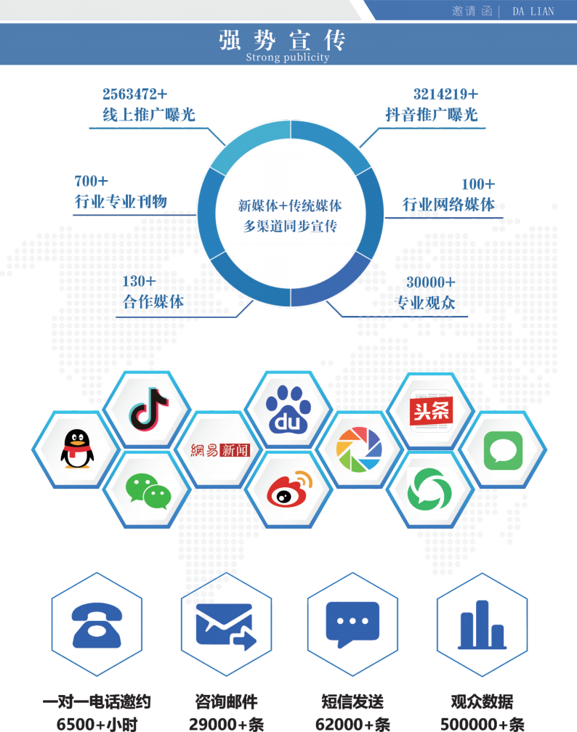

邀请 函 | DA LIAN

参 展 费 用

Exhibition fee

展 商 国内展商 国外展商

展位示意

标准展位 9800元/个 2500美元/个

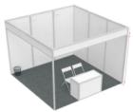

微特展位

26800元/18m² 2800美元/个

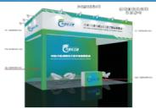

空地展位

980元/m²

250美元/m²

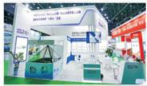

1、标准展位：面积3mx3m,三面围板、一桌二椅、 中英文楣板、3A/500W插座一个、二盏射灯。

2、空地展位：36平方起，只提供光地 ，无任何设施；

3、免费提供：参展资料/会刊/参展证/参观证/参会嘉宾证等；

广 告 合 作

Advertising cooperation

(详细方案请来电索取)

平面广告 展前宣传

会刊

广告位置

参观邀请函 门票

封底 封二 封三 扉页

彩色内页

参会代表胸卡、挂绳

观众胸卡 、挂绳

规格

1ogo 体现

背面整版广告

|  |  |  |
| --- | --- | --- |
| 宽 宽 宽 宽 宽 | 14cm*长 14cm*长 14cm*长 14cm*长 14cm*长 | 21cm 21cm 21cm 21cm 21cm |

宽 10cm*长 8cm 背面整版广告

费用

20, 000 元 30, 000 元 30, 000 元 10, 000 元 10, 000 元 10, 000 元 5, 000 元 20, 000 元 20, 000 元

数量 15000 张 30000 张 3000 张 3000 张 3000 张 3000 张 3000 张 1000 套 5000 套

邀 请 函 | DA LIAN

参展 程序

1 、展位安排原则：“先申请、先付款、先安排”。

2、为使本届展会整体安排更趋合理化、国际化请认真填写参展申请及合约书表并加盖公章传真

或邮寄至大会组委会

3、参展单位报名后须在3个有效工作日内付全款到组委会指定账户，否则大会组委会有权调 整或取消其所定展位。

4、未经大会组委会同意，参展企业单方面取消参展计划，其已付参展费用不予退还

联系我 们

CONACT US

如欲订展位和了解更多信息，请通过以下联络方式：

联系人：**张敏15210677933** (同微信)

邮 箱： **3136898743**@qq.com

++

上海柏瑞新